Dans le cadre de notre projet portant sur la mise en place d’une liaison LS au niveau des 3 campus de l’USSEIN. Le début de notre travail consistait à faire une recherche sur les différents fournisseurs d’accès à internet (FAI) qui existe au Sénégal. Alors on s’est basé sur le rapport de L’ARTP qui stipule qu’il y en a 6 à savoir :

* Expresso
* Free
* Orange
* WAW SAS
* ARC Informatique
* AFRICA ACCESS

L’objectif suivantes est de procéder par tri pour au final en choisir qu’un. Du point de vu géographique, l’idéal serait de trouver un FAI avec comme droit de couverture sur le bassin arachidier. En se conférant sur le rapport 2020 de l’ARTP à la page 23, WAW SAS et AFRICA ACCESS n‘ont pas une licence de production dans les trois régions (Kaolack, Kaffrine, Fatick). Cet aspect les élimine de notre liste, il ne reste plus que 4.

Selon toujours l’ARTP, ARC INFORMATIQUE lui par contre à une licence de production dans cette zone. Cependant, joint par téléphone au 338598585 leur service client nous ont fait part que qu’il non pas encore déployer le matérielle adéquate pour commencer leur production sur cette zone ce qui réduit notre liste à 3.

Du point de vue couverture réseau dans l’ensemble du territoire et de la bonne qualité réseau, Expresso est relégué au second plan vis-à-vis de Orange et Free. EXPRESSO a couvert uniquement la zone de Dakar en fibre optique. Les architectures de réseaux à fibre optique de l’opérateur EXPRESSO SENEGAL sont présentées ci-dessous :

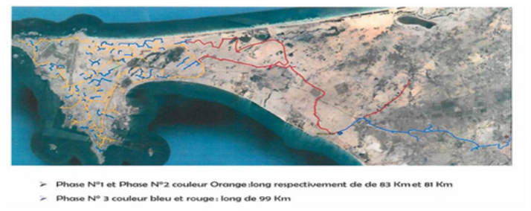

De plus sur le dossier de free publier en 2020, on voit nettement sur les plans de leur couverture de la fibre optique qu’il n’accède pas dans la région de Kaolack alors que l’idéal serait d’alimenter les trois campus d’USSEIN en fibre optique.

De là, le choix d’Orange s’impose largement qui d’après les plans de l’ARTP couvrent l’ensemble du territoire national en fibre optique depuis 2018.

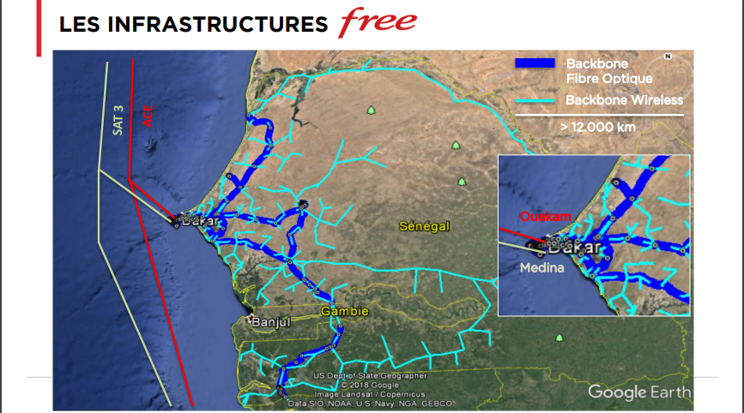

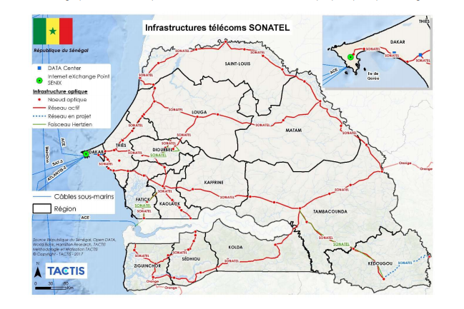

Lien document rapport 2020 de l’ARTP :

Sénégal Plan National Haut Débit datant de 2018 : http://www.numerique.gouv.sn/sites/default/files/Senegal_Plan_National_Haut_Debit_30062018.pdf